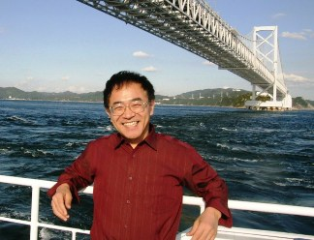
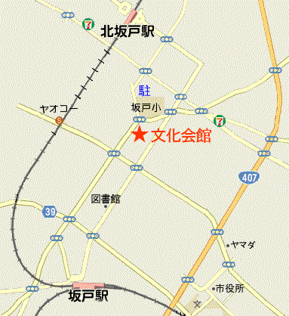
毛利弁護士が
じっくり語る

／／ 連絡先 ／／

／／ 主 催 ／／

全国の平和を希求する市民が憲法９条を掲げ、裁判所を通して９条の力を発揮させた歴史的・画期的な「違憲」判決を生かすか殺すかは、私たちの「不断の努力」にかかっています。
判決で発揮された「９条の力」と、私たちのこれからの「不断の努力」について、毛利弁護士がお話しします。

1949年、柏崎市で元軍曹の子に生まれ、長野県で弁護士となり、平和運動をライフワークに30年。
名古屋イラク派兵違憲訴訟原告兼弁護団として活躍。
坂戸市教育委員会
鶴ヶ島市教育委員会
坂戸 ０４９－２８３－４７２３（栗原）
鶴ヶ島 ０４９－２８５－７２０７（田部井）

／／ 後 援 ／／

メール sakado@9jo.jp http://9jo/sakado/

毛利正道弁護士
１時半より

（土）
〔参加費：無料〕
九条の会さかど
憲法９条を考える鶴ヶ島の会
2008年
坂戸文化会館
３階第１会議室
大駐車場(坂戸小の裏)
坂戸市元町17-1
049-282-0100

